北京市通州区新型集体林场管理实施细则

（征求意见稿）

第一章 总 则

1. 为规范通州区新型集体林场管理工作，提高资金使用效益，进一步推进通州区平原生态林养护管理工作高效有序进行，根据《北京市人民政府办公厅关于本市发展新型集体林场的指导意见》（京政办发〔2021〕15号）《北京市新型集体林场建设和管理实施细则（试行）》（京绿办发〔2022〕79号）等有关管理制度的规定和相关政策要求，结合北京市通州区平原生态林养护工作的实际，特制定本细则。
2. 本细则适用于北京市通州区新型集体林场组织管理、生产运营、督导检查等相关工作。
3. 本细则所指新型集体林场是指经市场监管部门登记注册，具有独立法人资格的集体所有制林业企业，除承担政府委托的公益性项目外，在做好生态林养护工作的前提下，可依托经营管理的林地、森林、林木资源自主开展相关营利性经营活动。
4. 新型集体林场由属地政府主导建立并管理，不属于政府下属机构，政企分开，自主经营，自负盈亏。
5. 新型集体林场是在集体林权“三权分置”基础上，受属地政府委托或经林地经营权依法流转，代表属地政府、农村集体经济组织及其成员，行使平原生态林地、森林、林木经营权的新型经营主体；不得以任何形式和名义转包、出租、转让、互换、入股、抵押等方式处置集体林地及林木资源；违反法律规定或者合同约定，造成森林、林木、林地严重毁坏的，相关主体有权收回林地经营权。通州区平原生态林林木资产归属地政府所有，依法流转的土地经营权归新型集体林场所有。
6. 本区新型集体林场建设应本着因地制宜，积极有序的原则推进。全区符合条件的生态林应全部纳入新型集体林场管理，并建立新型集体林场管理制度体系。
7. 新型集体林场的合法权益受法律保护，不得随意注销、兼并、转让和抵债。乡镇级新型集体林场的合并，须经过区园林绿化局组织专家进行论证。
8. 新型集体林场注册地址应为合法建筑租赁（借用）的房屋，所用房屋需提交租赁（借用）合同和房屋权属证明。
9. 区级、乡镇级集体林场可根据实际情况，按照森林经营单元设立分场（部），分场（部）无需登记注册。

第二章 组织管理

1. 新型集体林场建设和管理的责任主体、实施主体是属地政府，按照属地主责、党政同责、部门协同原则，新型集体林场成立后，应当及时纳入属地党委、政府和同级林长制监管考评体系，层层夯实目标责任。
2. 新型集体林场重大事项决策、重要干部任免、重要项目安排、大额资金使用应当经新型集体林场民主决策后，由新型集体林场提请属地党委会议研究审议。
3. 属地政府要充分利用林长制工作制度，对新型集体林场承担的森林资源保护、经营、利用和农民绿岗就业等主要任务，对资金使用、资产运维、场长、副场长履职尽责、场务公开等事项进行监督指导。
4. 新型集体林场实行场长负责制，可设场长1名，主管行政、技术的副场长各1名，在职公职人员不得兼任。场长、副场长应具有高中（中专）以上学历或具有农、林及相关行业3年以上从业经历，技术副场长须具备农、林业中级职称或同等技术水平。
5. 新型集体林场应当按照《中国共产党农村基层组织工作条例》及城镇、乡村集体所有制企业管理条例等文件规定，经上级党组织批准，成立新型集体林场党支部，落实“一岗双责”责任制，发挥党建引领作用。新型集体林场要制定“三重一大”制度，制度需经属地党委会研究通过，严格执行属地党委“三重一大”议事规则和决策程序的规定。
6. 新型集体林场场长、副场长等管理人员以公开招聘为主，管理人员占职工总数比例不高于5%，最多不超过8人。会计、出纳需单独设立。
7. 新型集体林场内部管理机构设综合部和生产经营部，每部2-3人。分场不设内部管理机构。
8. 新型集体林场应当根据工人培训教育程度、技术职称、岗位职责、工作业绩、林场效益等因素，逐步建立健全职工工资动态机制。新型集体林场职工的工资由基础工资和绩效工资组成。场长、副场长的基础工资不高于职工平均工资的2倍，属地政府应制定新型集体林场薪资管理制度及绩效工资考核办法，绩效考核由属地政府按照上述规定并结合实际情况，参照市、区园林绿化部门检查结果予以开展，严禁滥发津贴补贴。
9. 新型集体林场应当按照《中华人民共和国工会法》、《中华人民共和国城镇集体所有制企业条例》和《中华人民共和国乡村集体所有制企业条例》等相关规定，依法组织工会和职工代表大会，制定工会管理制度。
10. 新型集体林场用工以当地农村集体经济组织成员为主，不低于工人总数的80%。新型集体林场用工优先招用涉林本村（社区）、本乡镇（街道）、本区劳动力，不足时，可在全市范围内统筹解决。
11. 平原生态林平均每人经营管护面积不高于50亩，且不少于40亩。新型集体林场管理人员每人承担经营管护面积不少于20亩。
12. 新型集体林场职工优先招聘60岁以下、身体健康、有农、林业专业从业经历的人员，兼顾当地有就业意愿的零就业家庭、有工作能力的残障家庭、脱贫易返贫家庭人员等。
13. 新型集体林场应当与职工签订劳动合同并依法缴纳社会保险，工人工资不低于本市最低工资标准的1.2倍，财政年投入的平原生态林养护专项资金用于支付职工工资的占比不高于65%。根据《中华人民共和国劳动法》及市、区相关“加班制度”执行。如因工作需要加班，由加班人提出申请，填报加班审批表，加班后采取倒休方式解决；法定节假日加值班，根据实际情况统筹安排。

第三章 主要任务

1. 平原生态林养护安全生产工作实行一岗双责制度，属地政府对安全生产工作承担重要领导责任，新型集体林场法定代表人对安全生产工作负直接领导责任。新型集体林场应依法依规设置安全生产管理机构，将防火安全工作纳入安全生产的管理体系，配足安全生产管理人员，逐步建立健全以新型集体林场为主导的森林消防队伍，加大安全生产资金投入，建立健全自我约束、持续改进的内生机制。坚决防范遏制重特大林业生产安全事故的发生，进一步减少较大和一般事故，切实保护新型集体林场生命财产安全。对于不重视林业安全生产工作、工作措施落实不及时、长期存在重大安全隐患不整改等情况的新型集体林场，将予以通报批评、扣减平原生态林养护专项资金等处罚，如存在不作为、慢作为、乱作为等涉嫌违纪违法的问题线索，应及时移送区纪委区监委，区纪委区监委将依规依纪依法进行处理。
2. 新型集体林场开展林木管护、经营和利用等生产活动，应当遵循市园林绿化部门制定的相关技术规范。鼓励新型集体林场在不改变土地性质、不破坏原生地被、不影响林木正常生长的前提下，科学利用绿色资源，适度发展林下经济，依托森林经营所创造的经济收益，为平原生态林的养护工作提供资金保障，确保养护标准得到严格执行。具体要求参见市园林绿化局印发的《北京市林下经济高质量发展指南》、市园林绿化局及市农业农村局联合印发的《关于科学利用森林资源促进林下经济高质量发展的通知》及市、区林业部门对林下经济发展出具的相关政策性文件。
3. 新型集体林场应当按照林木分级分类经营原则，编制新型集体林场年度实施方案（作业设计）、中长期森林经营方案，并报区园林绿化局审批后实施。
4. 新型集体林场中长期森林经营方案规划期不少于5年，有技术实力的新型集体林场可自行编制，也可委托农林科研院所、相关专业社会组织、有林业从业经历和专业能力的行业企业等编制，经专家论证后报批实施。
5. 通州区平原生态林经营管护以5年为一个周期。栽植5年以内的以养护为主，重点提高苗木成活率和保存率；栽植5-10年的应当从养护向抚育经营过渡，合理调整林分密度和树种结构，促进林木健康生长；栽植10年以上的以抚育经营为主，促进群落自然演替，培育稳定健康的森林生态系统。抚育经营的核心技术措施为“调密度、补幼苗、沃土壤、防病虫、丰物种”。
6. “调密度”是在保证目标树正常生长的情况下加大对过密林分的疏伐力度，将林分郁闭度控制在0.6-0.8，以确保林木有合理生长空间，促进林下植被天然更新、生态系统快速发育。
7. “补幼苗”是指在林下补植栎（阔）类等乡土实生彩叶树种，营造混交复层异龄林分结构。补植补种原则上不得降低森林质量，应采用良种壮苗，优先选用2-3年生全冠容器苗和优质种源。补植工作按照年度养护实施方案，经区园林绿化局批准后，新型集体林场按照相关技术要求补种。
8. “沃土壤”是通过施有机肥、菌根肥或园林绿化废弃物资源化利用等方式，提高土壤肥力。适用量应当根据树种、树龄、生长期、肥料种类以及土壤理化性质而定，一般每株施有机肥5-20千克。加强处理后的达标污泥产品在平原生态林等方向的应用。推动“绿废不出园”理念，积极鼓励园林绿化废弃物的循环再利用。
9. “防病虫”是指以无公害的物理、生物防治为主要措施，规范、精准、绿色、安全防控林木有害生物。防控过程中，应秉持交替使用不同药剂、减少喷药次数、有效降低农药使用量等原则。
10. “丰物种”指通过建设生态保育小区，提高生物多样性丰度。每处生态保育小区不小于15亩。林地内每个保育小区内应建设1-2处小微湿地，面积不小于20平方米，中心区域深度80厘米以上；建设1-5个本杰士堆，其中小微湿地周边建设1-2个本杰士堆，体积不小于2*2*1立方米；设置5-10个人工鸟巢，2-5个昆虫旅馆；栽植林下灌木，灌木丛宜带状或团状栽植，带状宽度不少于3m，团状直径不小于5m；栽植浆果、坚果、荚果类食源、蜜源性乡土植物和具有一定高度的结籽草本植物。积极开展生物多样性监测，为野生动物保护提供参考依据。
11. 目标树应当选择寿命长、综合价值高、树干通直、树冠丰满、活力旺盛的树木，特殊规划目标或需要培育种源时可选择特殊目标树。通过目标树选育，高效促进其径级生长、生态功能提前发挥、提高碳汇能力。
12. 干扰树是指对目标树生长直接产生不利影响、或显著影响林分卫生条件需要进行采伐的林木。一般出现在目标树的同冠层、上冠层或上坡位。目标树下冠层特别是下坡位的树木，对目标树生长具有支撑和辅助作用，应作为辅助木予以保留。平原生态林林分结构调整工作中采伐的林木，由属地政府按照最大收益原则进行处理，所得收益只能用于生态林的经营管护，禁止挪作它用。
13. 确定目标树，伐除干扰树后，应当适时进行林下补植和促进天然更新。林下补植应当选择栎（阔）类等乡土树种幼苗（种子）。人工促进天然更新后的林分应达到天然更新中等以上等级，目的树种幼苗幼树占幼苗幼树总株数的50%以上。

第四章 资金管理

1. 平原生态林养护资金的管理和使用坚持“依法依规、科学分配、注重绩效、规范管理”的原则，全面实施预算绩效管理。属地政府负责属地内新型集体林场年度平原生态林养护资金的预算申报、资金使用计划的编制，并提交至区园林绿化局审核通过后实施，切实提高通州区平原生态林养护资金使用效益。
2. 平原生态林养护资金来源于市财政和区财政拨款，用于平原生态林日常养护，包括两轮百万亩造林绿化工程营造的生态林、完善政策生态林等生态公益林。平原生态林养护资金补助标准按照市、区两级财政部门核定的资金标准执行。
3. 属地政府依法履行平原生态林养护资金的管理和监督职责，新型集体林场负责平原生态林养护资金的具体使用。属地政府要充分利用林长制工作制度，对平原生态林养护资金使用进行监督指导，完成市、区两级拨付资金的入库与向新型集体林场的资金拨付，对平原生态林养护资金使用的合规性、合理性、真实性和相关性负主要责任。新型集体林场是平原生态林养护资金使用的直接责任人，新型集体林场应按照要求设置专用账户、专账核算、专款专用，并按照属地财务管理相关规定出具正规票据。新型集体林场负责养护工作组织实施，按时开展资金核算及结算，配合属地政府做好资金使用绩效评价工作，将各项养护措施落实到位，切实提高平原生态林养护资金使用效率。
4. 平原生态林养护资金全部用于日常养护工作及重点工作的实施，包括平原生态林养护经营、巡查看护、林地保洁、基础设施建设与维护、生物多样性保护恢复与监测、科普宣传、森林防火、林业有害生物监测与防治、自然灾害的应急处置、生产资料购置、方案编制、技术培训与咨询、相关技术研究与开发等支出。
5. 新型集体林场应当具备健全的财务管理、薪资管理和内控管理等相关制度，由专职的财务人员负责平原生态林养护资金的财务核算和管理工作，规范财务记账，留存支付回单、明细等原始凭证，同时配合接受区财政局、区园林绿化局、区审计局及属地政府等部门的监督管理。平原生态林养护资金应当实行信息化管理，详细记录资金到位与人工、机械、材料资金支出情况，分类归档各项支出原始凭证，健全资金使用内部管理监督制度，应加强财务数据的电子化建设，推动平原生态林养护资金管理的数字化，提高养护资金管理效率。

第五章 政策保障

1. 属地政府要加强辖区内涉林工程项目的政策集成、项目统筹，通过以工代赈方式，直接委托新型集体林场参与涉林工程项目建设，可不组织招投标。在平原生态林范围内实施的重点工程，符合条件的优先由新型集体林场进行实施，工程款纳入新型集体林场经营收入。
2. 新型集体林场职工技能提升培训可由有条件的集体林场自行组织开展，也可委托有培训资质的大专院校、科研院所、社会团体等机构承办。新型集体林场须按区园林绿化局要求参与市、区级培训，严禁无故缺席。
3. 新型集体林场或其委托的培训机构组织开展职工技能提升培训，培训前要有方案、有教材，培训中要有考勤、有记录、有影像资料，培训后要有评估、有总结。
4. 新型集体林场职工每年需轮训一次，累计学时不少于80学时或培训天数不少于10天。培训费可从新型集体林场平原生态林养护专项资金中列支，不高于当年平原生态林养护专项资金的3%。
5. 鼓励新型集体林场依托首都人才、智力资源优势，实施科技兴场、科技兴林战略，对长期下沉集体林场开展科学研究、科技推广、技术指导的专业技术人员，可根据其工作需要和工作量大小，为其提供必要的办公场所、设备、设施及适当的科技支撑费、生活补贴等。

第六章 监督管理

1. 新型集体林场可依法依规与其它法人主体开展互利共赢的项目合作，不得以项目合作名义将林木经营管护工程进行转包、将平原生态林养护专项资金划转它用。
2. 财政投入的平原生态林养护专项资金采用财政转移支付方式支付。区园林绿化局要充分发挥行业监管和技术指导职责，会同区财政部门做好预算安排、进度把控、资金拨付等相关工作。
3. 财政投入的平原生态林养护专项资金，专款专户、专款专账、专款专用，严禁各级管理部门以各种理由提取管理费或截留、挪用资金。严禁新型集体林场以其经营管理的国有或集体资产为抵押申请贷款。严禁任何部门及非林项目借用新型集体林场人员和固定资产，挤占平原生态林养护专项资金。
4. 财政投入的平原生态林养护专项资金，可用于小型林机（具）、货用车辆的购置及其运维。每经营管护3000亩平原生态林可配置一辆货用车辆。新型集体林场的自有资金可购置必备的其它类型车辆，需经属地党委会研究通过。自有资金购置车辆的维修保养费、油费等严禁使用平原生态林养护专项资金支付。新型集体林场建设初期购置货用生产型车辆超额配备的，后续新增养护面积不得再进行车辆购置。经营管护面积较大的新型集体林场，应当分年度、分批次、有计划购置机械设备和货用车辆，以保证正常生产经营活动资金使用。
5. 财政投入的平原生态林养护专项资金，可用于支付办公场所的租金和简单装修费用，严禁超标准配置办公室、豪华装修和用于“三公”经费支出。新型集体林场办公场所面积大小参照国有企业办公用房面积大小执行。
6. 财政投入的平原生态林养护专项资金，可用于公共服务导引、提示警示类标识标牌设置，科普宣传展示、森林康（疗）养、森林体验教育课程研发、培训，园林绿化废弃物处理、垃圾分类设备设施以及生态文化解说系统配置等林下经济发展设施。
7. 财政投入的平原生态林养护专项资金，可用于职工技能培训，年度实施方案（作业设计）、中长期森林经营方案、应急预案等的编制，修建直接为林业生产经营服务的设施、本杰士堆、小微湿地、昆虫旅馆、鸟巢、蜂巢、野生动物栖息场所，以及良种繁育、生态定位监测评估、生物多样性监测评估、技术咨询等科技支撑工作。
8. 新型集体林场购置的林业机械、车辆、仪器等设备，修建的用于生产经营、科学研究、生态定位监测的设施等，应当按其资产类型分别造册登记和管理。
9. 属地政府组织平原生态林养护资金季度自查工作，每个季度新型集体林场应整理平原生态林养护收支账目，附财务打印并盖章的平原生态林专项资金收支报表,提交至属地政府，属地政府对资金的拨付、使用情况进行审核，以备区级检查。
10. 区园林绿化局负责新型集体林场林木经营管护工作的技术指导、日常检查、检查督导、技术规范的制（修）定、技术培训以及森林资源、农民就业信息审核等工作，按季度撰写区级季度综合检查报告；每年11月底前完成第四季度检查工作，撰写区级年度综合检查情况通报，并提交区政府办审议后予以通报。检查结果与平原生态林养护资金分配挂钩，参照平原生态林养护区级资金调级调档办法（详见附件3）。
11. 属地政府应监督新型集体林场，遵循市、区园林绿化部门制定的相关技术规范进行生态林的养护经营管理；区园林绿化局按照林木分级分类经营原则，审核经属地政府确认的新型集体林场年度实施方案（作业设计）、中长期森林经营方案；在区级经费的保障下，组织开展检查、资源监测评估、方案编制、宣传培训、技术咨询、应急处置等综合管理工作。
12. 新型集体林场按照现代企业要求，逐步建立完备的财务管理、组织人事管理、资产管理、生产经营管理、合同管理、应急处置、档案管理等制度体系。
13. 新型集体林场应当加强对资产、负债、所有者权益、收入、费用、利润及利润分配、财务报表等会计要素的计量和管理。财政投入的平原生态林养护专项资金应当全部用于当年林木经营管护工作，不得结余，不计入经营性收入，不作为利润进行分配。
14. 新型集体林场应当统筹兼顾属地政府、村委会、新型集体林场等多方利益需求，建立利益共享、风险共担、公平稳定长效的多方利益联结机制。新型集体林场林下经济取得的利润，除上交区财政的40%以外，剩余部分属地政府应当按照新型集体林场组织章程约定的方式进行分配，优先兑现新型集体林场绩效工资。分配方式、比例确需调整的，由属地政府召集利益相关方代表共同研究决定。

第七章 附 则

1. 本细则由北京市通州区园林绿化局制定并负责解释。
2. 本细则未列明事项参照《北京市新型集体林场建设和管理实施细则（试行）》（京绿办发〔2022〕79号）执行。
3. 本细则自发布之日起生效。

附件1

新型集体林场组织管理流程示意图

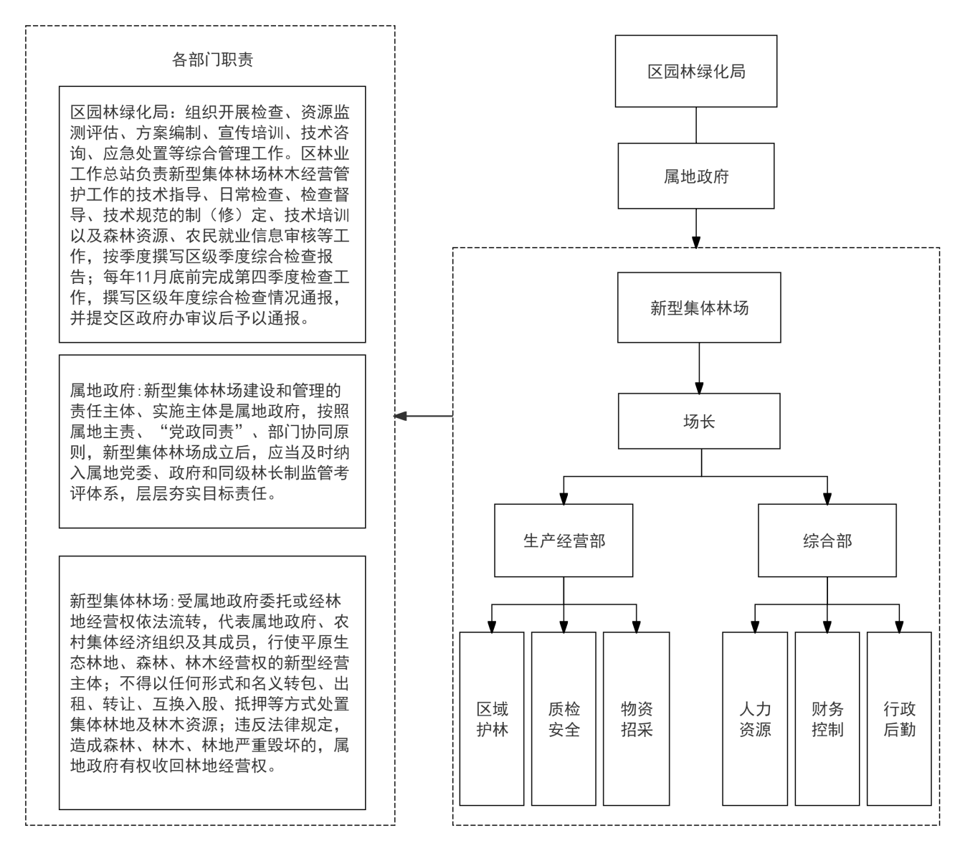

附件2

林木资源管理示意图

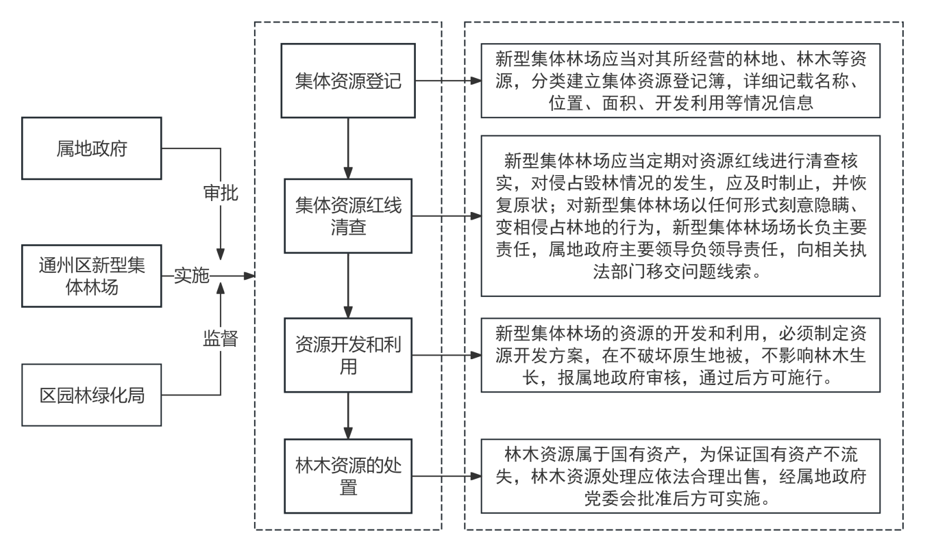

附件3

平原生态林养护区级资金调级调档办法

一、调级调档资金分配对象：通州区各乡镇人民政府

二、调级调档资金来源：区级平原生态林养护专项资金12%。

三、调级调档资金分配金额：

调级调档资金分配按照区园林绿化局季度平原生态林养护管理综合检查情况进行分配，每季度占全年调整资金的25%，资金分配见下表。（参照《北京市通州区平原生态林养护经营检查管理办法》）

|  |  |  |  |  |  |  |  |  |  |
| --- | --- | --- | --- | --- | --- | --- | --- | --- | --- |
| 乡镇排名 | 第一 | 第二 | 第三 | 第四 | 第五 | 第六 | 第七 | 第八 | 第九 |
| 每季度调级调档比例 | 1/3 | 2/9 | 1/6 | 1/9 | 1/18 | 2/45 | 1/30 | 1/45 | 0 |
| 例如：区级平原生态林养护专项资金为1.22元/平方米 | 240万元 | 160  万元 | 120  万元 | 80  万元 | 40  万元 | 32  万元 | 24万元 | 16  万元 | 0 |
| 永顺镇达到95分（含）以上，季度发放调级调档资金7万元。 | | | | | | | | |

本办法由通州区园林绿化局负责解释。

附件4

**北京市通州区园林绿化局**



北京市通州区平原生态林养护经营

检查管理办法

（2025修订）

第一章 总则

**第一条** 为进一步贯彻落实平原生态林高质量发展新要求，不断完善专业管理机制，规范检查管理体系，分级分类落实养护经营各项措施，推动养护管理高标准、高质量开展，依据《北京市人民政府办公厅关于本市发展新型集体林场的指导意见》(京政办发〔2021〕15号)、《北京市园林绿化局关于进一步加强本市生态公益林经营管护工作的通知》(京绿办发〔2022〕25号)等市、区平原生态林相关政策要求，制定本细则。

**第二条** 本细则适用于纳入财政管护补助范围内的平原生态林，包括完善政策生态林、第一轮百万亩造林、新一轮百万亩造林等。

**第三条** 平原生态林养护经营坚持分级分类原则，突出重点、定向培育。建立区域资金统筹机制，实行平原生态林差异化管理。贯彻新发展理念，通过稳步推进林分结构调整、加强有害生物绿色防控、改良土壤质量、合理利用野生地被、保护与恢复生物多样性等措施，推动森林质量精准提升。

第二章 检查主体及对象

**第四条** 区园林绿化局行业管理部门为平原生态林养护检查主体。

**第五条** 平原生态林养护检查对象为各乡镇政府。

第三章 检查内容

**第六条** 林地资源保护。为做好平原生态林环境资源保障工作，应加强林地日常巡查，杜绝私圈乱占、私搭乱建、私栽乱种、乱砍滥伐、乱堆坟头、林地用火、冬春旋耕、违禁农药、土壤污染等危害林地行为。

**第七条** 常规措施落实。为确保平原生态林发挥正常生态功能，应落实科学的养护措施，主要包括有害生物防治、补植补造、整形修剪、抹芽除蘖、松土浇水、施肥追肥、地被种植、灌草控制、设施维护、废弃物循环利用、节水管理等。

**第八条** 抚育管理推进。为提升平原生态林质量与效益，按照“调密度、补幼苗、沃土壤、防病虫、丰物种”高质量发展要求，应稳步开展抚育经营工作，主要包括林分结构调整、大树培育、村头微型公园建设、保育小区建设、林下补栎（阔）、林下种草、整形修剪、施肥追肥、绿化废弃物利用等。

**第九条** 档案管理情况。为确保养护经营管理工作规范有序开展，需加强内业资料报送的及时性和规范性。主要包括养护管理地块台账与信息库、管护合同、中长期森林经营方案、年度实施方案、应急预案、养护日志、巡查记录、自查与整改报告、应急处置记录、工作总结、宣传培训、本地农民用工台账、物资购置及使用记录、农药采购及使用记录、资金管理台账等。

**第十条** 运行效能情况。为进一步优化管理流程和管理机制，各乡镇应组织集体林场加强统筹管理，推动绿岗就业，提高本地农民就业比例，充分利用北京市平原生态林巡护管理系统进行人员管理。强化从业人员技能培训，逐步建立以本地农民工为主体的专业经营管护队伍。为有效应对突发事件，妥善处理安全生产事故，应建立应急抢险队伍，积极组织实地演练，强化应急处置能力。要提高经营管护资金使用效率，提高经营管护覆盖面的精准性和科学性，严防失管失养。

第四章 检查方法

**第十一条** 乡镇自查。各乡镇政府对集体林场落实乡镇部署的平原生态林养护经营工作完成情况进行评分。

**第十二条** 日常检查。区园林绿化局行业管理部门组织开展日常巡查和督导检查。每日对全区平原生态林地块进行不间断巡查，每月全覆盖检查一次，对督导检查问题进行跟踪督促整改及复查。如无特殊原因，发生延期未完成整改的，将汇总形成生态林管护经营情况报告，发送至各乡镇政府；如遇特殊原因确实无法按时完成整改的，需乡镇政府说明情况，并承诺完成整改时限，书面报送至区园林绿化局行业管理部门。

**第十三条** 重点任务专项检查。组织人员对各乡镇专项任务完成的时效性和质量进行过程监督，并纳入季度评价成绩。

**第十四条** 季度综合检查。采取抽查的方式每季度对各乡镇养护管理情况进行综合检查评分，按统一标准有针对性或随机的方式抽取一定数量的地块进行检查、评分。

**第十五条** 社会全面监督。综合市、区相关执法部门、行业管理部门、非紧急救助电话、各类网络媒体等信息资源，对各乡镇政府进行全面监督。

**第十六条** 由区园林绿化局行业管理部门利用全区平原生态林养护精细化管理信息系统，梳理检查的过程资料及台帐，明确责任，强化监督，督促整改。通过信息系统，实现对全区平原生态林管护日常检查、重点专项任务检查、季度综合检查、社会全面监督的综合管理，提升管理检查的工作效率，提高全区平原生态林精细化管理水平。

第五章 检查标准

**第十七条** 按照乡镇自查、日常检查、重点专项任务检查、季度综合检查及社会全面监督情况，每季度对各乡镇政府进行汇总评价，总分上限100分。季度检查成绩=乡镇自查成绩（10分）+日常检查成绩（30分）+重点任务专项检查成绩（20分）+季度综合检查成绩（40分）±社会全面监督成绩（±5分）。

**第十八条** 乡镇自查分值为10分。各乡镇政府对集体林场落实乡镇部署的平原生态林养护经营工作完成情况进行评分，按照部署任务的完成情况和完成质量进行评分。

**第十九条** 日常检查按季度进行汇总评分，各乡镇政府每季度日常检查分值为30分，其中内业检查占20%，外业检查占80%。

(一)内业检查包括日常上报材料的时效性和质量。季度内每发生一次延迟，扣减该项分值0.15分。上报质量依据材料的规范性、准确性、专业性等进行综合检查。

(二)外业检查包括季度日常检查、问题按时整改率和重点问题整改单。

季度日常检查按照检查指标类别评分，日常养护类中如垃圾清理不及时、整形修剪不到位等行为，如同一指标问题发现10个及以下，每个问题扣减该项分值0.03分；同一指标问题发生10个以上，超出10个问题部分，每个问题扣减该项分值0.06分。林地保护类中如新增林地毁损、林地用火、违禁农药、乱砍滥伐等严重行为扣减该项分值1分；如新增私搭乱建、私圈乱占等行为扣减该项分值0.15分；如新增私栽乱种、堆物堆料等行为扣减该项分值0.09分。日常巡查中，市级文件要求各集体林场每300-500亩配备一名巡护员，每季度以每500亩出现的问题数量作为一项综合指标，对集体林场自身的巡查质量进行评价，分数占日常监督检查总分的50%。

问题按时整改率依据整改限定期限评分。无特殊原因，发生三次以内未按时整改，该项不扣分；发生三次以上未按时完成整改的，超出三次部分，每发生一次扣减该项分值0.06分。

重点问题整改单包括市级、区级生态林管护经营重点问题整改单，每下发一个问题扣减该项分值0.06分，当季未整改的再扣减该项分值0.06分。

**第二十条** 重点任务专项检查成绩按照每个乡镇的专项任务完成情况进行评分，每季度专项任务总分值为20分，其中进度检查占50%，质量检查占30%，档案资料检查占20%。

**第二十一条** 季度综合检查总分值为40分，包括内业检查和外业检查，由区园林绿化局行业管理部门按照每季度养护经营管理内容制定差异化季度综合检查评分标准。

**第二十二条** 社会全面监督为加减分项。

(一)加分项。各乡镇应加强平原生态林养护经营宣传工作，营造良好社会氛围，通过相关官方媒体、市区党政内刊、通报、专刊等进行正面报道宣传的当季进行相应的加分。各乡镇自行上报并进行正面报道宣传的0.2分/次，经区园林绿化局行业管理部门采纳进行正面报道宣传的0.5分/次，每季度1分上限。通过中央电视台《新闻联播》《人民日报》、北京电视台《北京新闻》《北京日报》专题报道的1分/次，每季度加分项总分上限为5分。

(二)减分项。每收到其他监督部门督办件一件或受区级及以上媒体负面报道一次，核实确认后，扣减当季得分1分，未按要求及时整改反馈的，再次扣减当季得分1分；如被市级领导点名批评，直接扣减当季得分2分；当季每发生一起重大安全生产事故，核实确认后，扣减当季得分3分。减分项下限为5分。

第六章 检查结果

**第二十三条** 区园林绿化局行业管理部门将季度检查结果告知各乡镇政府，检查结果作为区级资金调级调档分配参考依据，每年度检查结果提交区政府办审议后予以通报。可作为区委、区政府对各乡镇政府进行年度绩效考评的参考依据。

第七章 附则

**第二十四条** 本办法自印发之日起执行，区园林绿化局负责解释。

北京市通州区园林绿化局

2025年2月20日

|  |  |  |  |  |  |  |  |  |  |  |  |  |
| --- | --- | --- | --- | --- | --- | --- | --- | --- | --- | --- | --- | --- |
| 通州区平原生态林养护管理季度综合检查评分表 | | | | | | | | | | | | 检查得分 |
| 乡镇 | 乡镇自评成绩  10分 | 日常检查  30分 | | | 重点任务专项检查成绩20分 | | | 季度综合检查成绩40分 | | 社会全面监督成绩±5分 | |
| 集体林场落实乡镇部署的平原生态林养护经营工作完成情况 | 内业检查  20% | 外业检查  80% | 整改单扣分 | 进度50% | 质量  30% | 档案资料20% | 内业检查 | 外业检查 | 加分项 | 减分项 |
|  |  |  |  |  |  |  |  |  |  |  |  |  |